## 操作系统作业7

1. 名词解释：逻辑地址，物理地址，地址重定位，局部性原理。

* 逻辑地址：编译生成的指令中地址，程序经过编译后，每个目标模块都是从‘0’号单元开始编址。
* 物理地址：对每一个物理存储单元分配一个号码，叫做物理地址。
* 地址重定位：实质上就是将指令中的逻辑地址转换为物理地址。
* 局部性原理：局部性原理是指CPU访问[存储器](https://baike.baidu.com/item/%E5%AD%98%E5%82%A8%E5%99%A8/1583185?fromModule=lemma_inlink" \t "https://baike.baidu.com/item/%E5%B1%80%E9%83%A8%E6%80%A7%E5%8E%9F%E7%90%86/_blank)时，无论是存取指令还是存取数据，所访问的[存储单元](https://baike.baidu.com/item/%E5%AD%98%E5%82%A8%E5%8D%95%E5%85%83/8727749?fromModule=lemma_inlink" \t "https://baike.baidu.com/item/%E5%B1%80%E9%83%A8%E6%80%A7%E5%8E%9F%E7%90%86/_blank)都趋于聚集在一个较小的连续区域中。

1. 什么是系统抖动？产生系统抖动的原因是什么？

* 随着进程的增加，CPU的利用率也会增加，但如果同一时间进程过多，每个进程占用的帧就相应变少，就可能出现进程执行时需要经常性地发生缺页中断、CPU利用率又降低的现象；而这时，操作系统还以为进程数量太少导致的，还继续加入进程，导致每个进程占用的帧更少、CPU利用率更低的恶性循环。
* 原因：
  + 如果分配给进程的页帧数量小于进程所需要的最小值，进程的运行将不可避免地很频繁地产生缺页中断
  + 置换算法选择不当，造成页面频繁交换，致使系统的实际效率很低，严重导致了系统瘫痪。

1. 简述页式内存管理和段式内存管理的区别。

* 页式：
  + 页是信息的物理单位；页的大小固定不变
  + 页式向用户提供的是一维地址空间（只需提供一个虚地址即可)
  + 可以实现页面共享，但使用收到诸多限制，访问控制困难
  + 不支持动态链接
* 段式：
  + 段是信息的逻辑单位；段的大小是不固定的
  + 段式向用户提供的是二维地址空间（段号和偏移）
  + 便于共享逻辑完整的信息，易于实现存放访问权限控制
  + 支持动态链接

1. 内存管理的目标与任务分别是什么？

* 目的：
  + 充分利用内存，为多道程序执行提供存储基础
  + 尽可能方便用户使用
  + 自动装入用户程序，用户程序中不必考虑硬件细节
  + 系统能够解决程序空间比实际内存空间大的问题
  + 程序在执行时可以动态伸缩
  + 内存存取速度快
  + 存储保护与安全
  + 共享与通信
* 任务：
  + 内存空间的管理、分配与回收
  + 内存共享
  + 存储保护与安全
  + 内存“扩充”
  + 地址变换

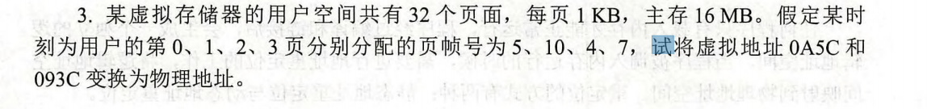

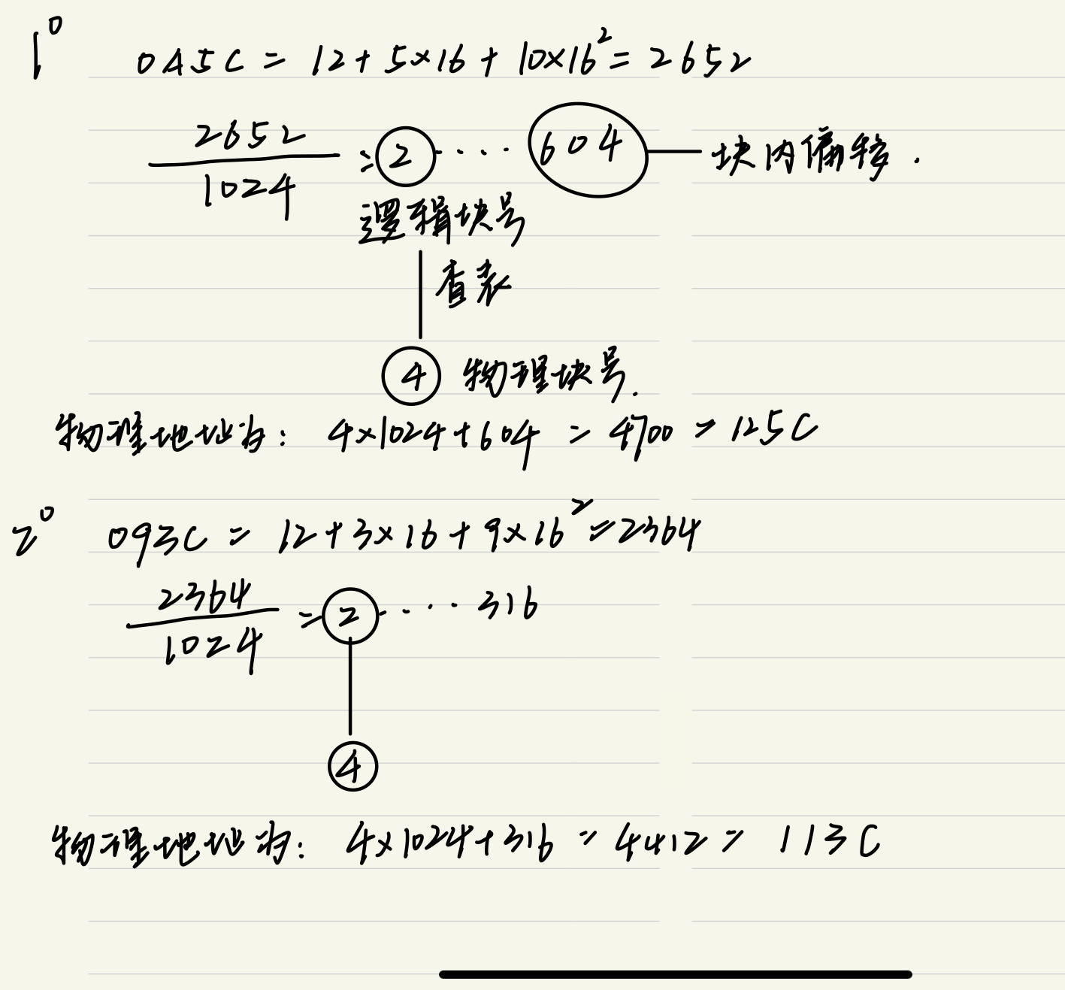

1. 用可变分区管理内存时，假设内存中按地址顺序依次有5个空闲区，它们大小分别为：32KB、10KB、5KB、228KB和100KB。5个进程依次请求的内存为：11KB、10KB、108KB、28KB和115KB。请回答：

1）有哪些分配策略能够将这5个进程都装入内存？

2）给出装入前后的分区表和空闲分区表。

3）为支持你的结论，你做了哪些假设0？

